도서출판 문예림 | 보 도 자 료
T 02. 499. 1281~2 F 02. 499. 1283 A 경기도 파주시 회동길 366 E info@bookmoon.co.kr

《나 혼자 간다! 여행 터키어》
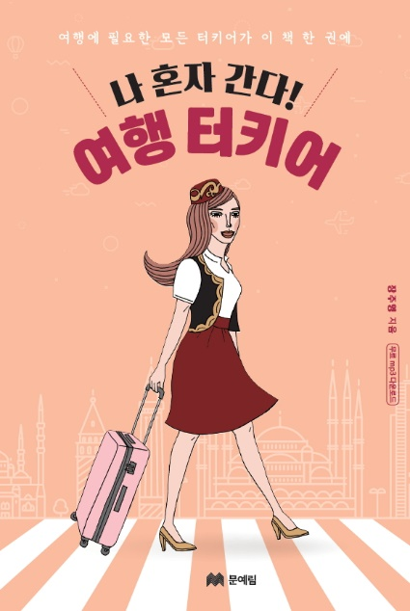

■ 지은이 : 장주영
■ 출판사 : 문예림
■ 정 가 : 14,000원
■ 출간일 : 2017. 3. 24
■ 사이즈 : 135*195mm
■ 페이지 : 272쪽
■ ISBN : 978-89-7482-879-0 (13790)
■ 분 야 : 국내서적 > 외국어 > 터키어

◎ 책 소개

이 책 한 권만 있으면 나 혼자 터키 여행 갈 수 있다!

터키 사람들은 느긋하게 차 마시기를 좋아하죠.
뭐든 빨리빨리 해야 하는 우리나라 일상에 지친다면,
오랜 세월 중앙아시아 초원에서부터
광대한 오스만제국을 지배했던
매력적인 나라 터키로 떠나 보세요.

여행을 한다거나 또는 학교에 다니거나 일을 하게 됐을 때도
이 책 한 권 들고 그냥 떠나세요.
현지에서 바로 써먹을 수 있는 표현이 가득합니다!
◎ 저자 소개

장주영
동덕여자대학교 국어국문학과를 졸업한 뒤, 터키 정부초청장학생으로 선발되어 터키 앙카라 하제테페대학교 현대투르크어문학과에서 석사 학위를 취득하였다. 현재 동 대학 터키학연구소에서 박사과정 중에 있으며, 한-터 통번역 업무를 함께 보고 있다.

◎ 내용 소개

1 기본표현 인사하기│소개하기│계절│가족│취미
2 공항·기내 체크인 하기│출국심사 받기│기내에서│입국심사 받기│환전하기
3 호텔 체크인 하기│룸서비스 이용하기│문제 해결하기│체크아웃 하기
4 식당 메뉴 고르기│식당에서 주문하기│카페에서 주문하기│예약하기│계산하기
5 교통 택시│돌무쉬│시외버스│기차
6 관광·쇼핑 관광안내소│시장에서 물건 사기│가게에서 물건 사기│가격 흥정하기
7 공공시설 경찰에 신고하기│은행 이용하기│우체국 이용하기
8 병원·약국 병원 예약하기│진료 받기│약 짓기
9 일상표현 전자제품 수리하기│미용실 이용하기│동물원 가기│집 구하기

◎ 출판사 리뷰

여행에 필요한 모든 터키어가 이 책 한 권에!

동서양 문명의 다리 역할을 하는 터키에 대한 관심이 점차 커지고 있습니다. 많은 한국인들이 자유여행 혹은 단체여행지로서 터키를 선택하고 있으며, 그로 인하여 터키어에 대한 관심 또한 높아지고 있습니다. 빨리빨리가 중시되는 우리 나라 사람들이 느긋하게 차 마시기를 좋아하는 터키 사람들과 어울리기란 어쩌면 조금은 힘든 일 일 수도 있습니다. 하지만 오랜 세월 중앙아시아 초원에서부터 광대한 오스만제국을 지배했던 터키인과 그들의 문화를 이해한다면 터키라는 나라가 매우 매력적인 나라로 다가올 것입니다.

이 책에서는 현지에서 많이 쓰이는 표현 그리고 여행 중에 마주하게 되는 문제들을 중심으로 터키어를 풀어가려 노력했습니다. 간단한 대화, 어휘 그리고 자주 쓰이는 표현 등으로 구성 하였으며, 현지 모습을 담아 낼 수 있게 간단한 설명과 사진을 첨부하였습니다. 터키에 여행을 계획하고자 하는 사람, 터키어 전공자, 터키어 비전공자이지만 취미로 터키어를 배우고자 하는 사람, 터키와의 무역을 위하여 터키어를 준비하고자 하는 사람 모두에게 도움이 되었으면 하는 바람입니다.

